Министерство образования и науки Российской Федерации

Федеральное государственное бюджетное образовательное учреждение высшего образования

«**Пермский национальный исследовательский политехнический университет»**

Кафедра «Информационные технологии и автоматизированные системы»

**ОТЧЕТ**

Дисциплина: «Основы алгоритмизации и программирования»

Тема : "Строки"

Выполнила работу

Студентка группы РИС-22-1Б

Верхоланцева Екатерина Сергеевна

Проверила

Доцент кафедры ИТАС

Полякова Ольга Андреевна

Г. Пермь-2023

**1. Постановка задачи.**

Вариант 9: Преобразовать строку так, чтобы все слова в ней стали идентификаторами, слова состоящие только из цифр - удалить.

**2. Анализ задачи.**

Идентификатором в с++ может быть английская буква или последовательность из букв и цифр, он может начинаться со знака подчеркивания, но не может полностью состоять из цифр или начинаться с цифры.

1. На вход подается строка из слов - претендентов на названия идентификаторов. С помощью getline считать строку.

2. Цикл while: пока i, равная изначально нулю, не будет больше или равна длине строки, выполняем следующие действия.

3. Флаг 1 будет отвечать за то, являются ли все символы в слове цифрами, изначально равен true. Флаг 2 будет отвечать за то, является ли первый символ слова цифрой, изначально равен false.

3. Вложенный цикл while будет идти до пробела, тем самым занося в переменную s2 текущее слово, а при окончании будет проверять его на флаги.

Проверка на флаг 1: цикл for идет по символам слова и если встречает хоть одну букву (if (s2[m] >= 'a' && s2[m] <= 'z' or s2[m] >= 'A' && s2[m] <= 'Z')), то флаг становится false;

Проверка на флаг 2: if: если s[0] равно цифре и флаг 1 равен false (if (s2[0] >= '0' && s2[0] <= '9' && f1 == false)), то флаг 2 становится равен true.

4. Если оба флага равны false, начит строка начинается с буквы и ее просто можно прибавить к строке-результату.

5. Если первый символ слова равен цифре, то этот символ нужно изменить, например, на знак подчеркивания.

6. Переменную цикла while - i нужно изменить, прибавив к ней количество символов обработанного слова + 1, чтобы цикл продолжил свою работу уже со следующего слова, +1 нужен чтобы перешагнуть пробел.

7. Цикл while работает, пока слова в строке не закончатся. По его окончанию, ввести строку результат s3.

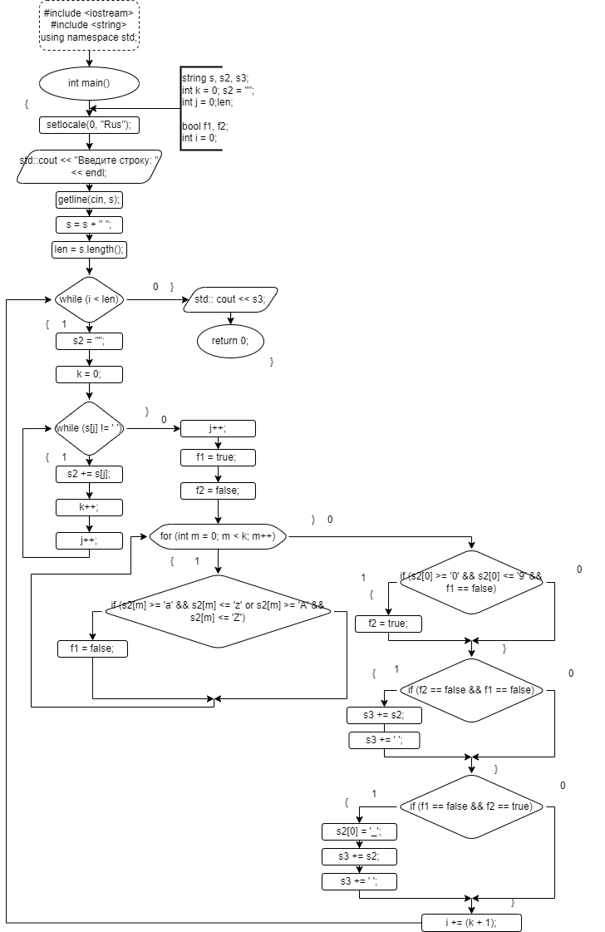**3. Блок-схема.**

**4. Код.**

#include <iostream>

#include <string>

using namespace std;

/*

Преобразовать строку так, чтобы все слова в ней стали идентификаторами,

слова состоящие только из цифр - удалить.

*/

int main()

{

setlocale(0, "Rus");

string s, s2, s3;

std::cout << "Введите строку: " << endl;

getline(cin, s); // считываем нашу строку

s = s + " ";

int len = s.length();

int k = 0; s2 = "";

int j = 0;

bool f1, f2;

int i = 0;

while (i < len){ // идем по строке

s2 = ""; // s2 - куда будем каждый раз класть новое слово

k = 0; // k - количество символов в слове

while (s[j] != ' ') { // набираем слово до пробела

s2 += s[j];

k++;

j++;

}

j++;

f1 = true; // если все символы в слове являются цифрами

f2 = false; // если первый символ в слове является цифрой

for (int m = 0; m < k; m++) { // идем по слову

if (s2[m] >= 'a' && s2[m] <= 'z' or s2[m] >= 'A' && s2[m] <= 'Z') { // если встретилась буква

f1 = false;

}

}

if (s2[0] >= '0' && s2[0] <= '9' && f1 == false) { // если первый символ слова - цифра

f2 = true;

}

if (f2 == false && f1 == false) { // если первый символ - не цифра, и не все символы являются цифрами

s3 += s2; // прибавляем к строке результату

s3 += ' ';

}

if (f1 == false && f2 == true) { // если первый символ - цифра

s2[0] = '_'; // меняем первый символ на _

s3 += s2; // прибавляем к строке результату

s3 += ' ';

}

i += (k + 1); // "прыгаем" на следующее слово в строке

}

std:: cout << s3;

return 0;

}

**5. Скриншот вывода.**

